الجمهورية الجمهورية الجزائرية الديمقراطية الشعبية
وزارة التعليم العالي والبحث العلمي
جامعة محمد خيضر بسكرة
كلية العلوم الاقتصادية والتجارية وعلوم التسيير السنة الجامعية:2019/ 2020
سنة أولى ليسانس أفريل 2020

TP N°4

Exercice 1: Référence relative & absolue
Saisir le tableau,
- Proposez la formule de la cellule B4, puis la dupliquer sur toute la colonne, que remarquez-vous,
- En utilisant la référence absolue proposer les formules de B4 ….F4, Dupliquez colonne par colonne,
- Reprendre l’exercice en utilisant la référence mixte proposez la formule de la cellule B4, dupliquez pour toute les cellules.
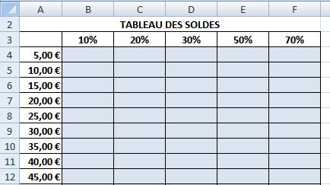

Exercice 2: La fonctions OU()
Une entreprise souhaite verser une prime de fin d'année à ses représentants de 1000 euros s'ils remplissent l’une OU l'autre des conditions suivantes :
- Avoir plus de 5 ans d'ancienneté.
- Avoir réalisé plus de 100000 euros de chiffre d'affaires.
Les représentants sont répertoriés dans le tableau suivant :

Indiquer, dans la cellule D2, la formule permettant le calcul de prime, puis la dupliquer sur toute la colonne.

Exercice 3: Les fonctions ET() et OU()
La colonne Résultat (G) doit contenir « Oui » pour les clients répandant aux critères suivants :
- Critère 1 : client mariés avec un seul enfant,
- Critère 2 : client célibataire ou divorcé,
- Critère 3 : client marié avec un revenu supérieur à 75000,
- Critère 4 : client est un homme, veuf ou divorcé et sans enfant,
- Critère 5 : client est une femme avec 1 ou 2 enfants,
- Critère 6 : client marié avec un revenu supérieur ou équivalent à 50000 et qui a au moins 2 enfants.
NB: vous pouvez définir plusieurs colonnes, une pour chaque critère.
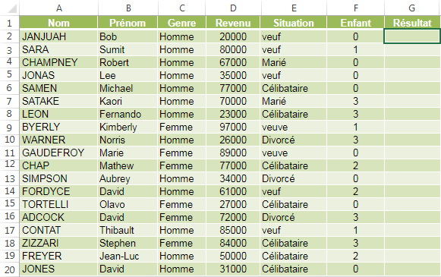

Exercice 4: Recherche verticale
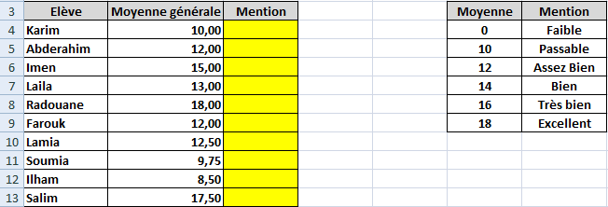
Compléter le tableau ci-dessous (colonne Mention) en mettant une mention pour chaque élève en utilisant la fonction RECHERCHEV().

Exercice 5: Recherche horizontale
Soit le tableau suivant qui représente le coût de transport de marchandise vers différentes villes :
VILLE | TIPAZA | BISKRA | OUEREGLA | CHLEF | SETIF | BATNA | ANNABA | ORAN
COUT MOYEN | 10000,00 | 30000,00 | 50000,00 | 20000,00 | 21000,00 | 29000,00 | 29000,00 | 29000,00

Utiliser la fonction RECHERCHEH pour renseigner sur le coût de transport pour une ville précise :
VILLE |  |  | COUT

Exercice 6: Manipulation des graphiques
Le tableau suivant représente l'évolution du taux de mortalité infantile par sexe (Pour mille naissances vivantes) en Algérie (selon le site web de l'ONS: Office National des Statistiques) :

Années | 2008 | 2009 | 2010 | 2011 | 2012 | 2013 | 2014 | 2015
Taux de Mortalité Infantile Masculin (en ‰) | 26,9 | 26,6 | 25,2 | 24,6 | 23,9 | 23,6 | 23,5 | 23,7
Taux de Mortalité Infantile Féminin (en ‰) | 23,9 | 22,9 | 22,2 | 21,6 | 21,2 | 21,2 | 20,4 | 20,7
Taux de Mortalité Infantile Ensemble (en ‰)

- Calculer le taux de mortalité infantile total,
- Dessiner le graphe adéquat pour illustré le changement du taux de mortalité (Masculin, Féminin et Total) au cours des huit dernières années,
- Dessiner le graphe adéquat pour comparer le taux de mortalité Masculin et Féminin au cours des dernières années,
- Dessiner le graphe adéquat pour comparer le taux de mortalité Masculin et Féminin en 2015.

